????
????????? KDI 2504TCR / KDI 2504TCRE5 (Rev_19.2)


Sommario
1. TITOLO 1 2
1.1. Asdfsdfsdf 2
1.2. Asdfsdfsdfggg 2

维护信息

维护保养信息
- 用户需要执行这章节的 表5.1和表5.2描 述的操作。
- 用户必须要按照本手册上指明的步骤定期检查和维护保养发 动机。
- 没有按照本手册所规定的操作和维护周期会造成发动机技术损坏的风险。任何没有按照本手册规定的操作和维护会造成保修无效。
- 为了避免人身和财产的损失，在操作发动机之前请认真阅读下面的说明。

警告

- 检查必须在发动机停机和冷却后进行。
- 把机器设备放在水平面上确保机油液位的测量是准确的。
- 避免起动的时候机油溅出确保以下状态：
- 机油尺正确的插入发动机；
- 也需要检查：

机油放油塞和加机油盖拧紧。

重要

- 在执行操作前，请阅读第 第3.2.2 第 .

危险

- 安全预防措施看 第3 .章。

维护周期
标签5.1、标签5.2、标签5.3 和标签5.4 中的定期维护间隔适用于正常运行条件下，使用符合建议规格的燃料和燃油的发动机。

5.1
清洁与检查
运行描述 | 周期（小时）
 | 100 | 250 | 500 | 5000
发动机油位 ⁽⁴⁾ ⁽⁸⁾
冷却剂液位 ⁽⁸⁾ ⁽⁹⁾
干筒式空气过滤器 ⁽²⁾
散热器换热表面和中间冷却器 ⁽²⁾ ⁽⁸⁾
交流发电机皮带 ⁽⁸⁾
交流发电机皮带 Poly-V ⁽⁸⁾
橡皮软管 （进气/冷却剂）
燃油软管
起动电动机 ⁽⁶⁾
交流发电机 ⁽⁶⁾
5.2
更换
运行描述 |  | 周期（小时）
 |  | 500 | 2000 | 5000
干筒式空气过滤器 ⁽²⁾
进气软管歧管（空气过滤器 - 进气歧管） ⁽⁶⁾ ⁽⁷⁾
冷却剂软管 ⁽⁶⁾ ⁽⁷⁾
燃料管线软管 ⁽⁶⁾ ⁽⁷⁾
交流发电机皮带 | 标准交流发电机皮带（梯形） ⁽³⁾ ⁽⁶⁾
 | 工业皮带重载环境条件 ⁽⁶⁾
 | 工业皮带标准条件 ⁽⁶⁾
冷却剂 | OAT ⁽⁶⁾
 | HOAT ⁽⁶⁾⁽¹⁰⁾
ATS ⁽⁶⁾ |  | ECU 请求（指示灯或消息激活) 请参阅机器文档

5.3
发动机油与燃油过滤器滤芯更换
发动机型号 | 周期（小时） - 6.1 - 6.2 - 6.3
 | 250 | 500
KDI TCR Tier 4 终极– Stage IIIB – Stage IV- Stage V ⁽¹⁾
KDI TCR/D Tier 3 – Stage IIIA ⁽¹⁾ ⁽¹¹⁾
KDI TCR/D未认证 ⁽¹⁾

5.4
燃料过滤器与预滤器滤芯更换
发动机型号 | 周期（小时） - 6.4
 | 250 | 500
KDI TCR Tier 4 终极– Stage IIIB – Stage IV- Stage V ⁽¹⁾
KDI TCR/D Tier 3 – Stage IIIA ⁽¹⁾
KDI TCR/D 未认证 ⁽¹⁾
(1) - 使用率较低的情况下：12 个月。

(2) - 检查过滤器元件之前必须要留空的时间段取决于发动机运行的环境。在严重脏污的条件下，必须经常清洁和更换空气过滤器。

(3) - 使用率较低的情况下：36 个月。
(4) - 对于配备 ATS 系统的发动机（ 参阅第 1.6 节 ），必须每 50 小时或每个星期进行一次检查。
(6) - 更换工作必须由经授权的 KOHLER 车间进行。
(7) - 更换间隔仅用作指示，其完全取决于常规目视检查期间的环境条件和软管状态。
(8) - 第一次检查必须在 10 小时后完成。
(9) - 每年用冷却剂试纸测试冷却剂的状况。
(10) - 建议在第一次维护期间添加 SCA（补充冷却剂添加剂）。
(11) - 请阅读第 第2.5章。"KDI 与电子控制注射 Tier 3 - Stage IIIA 排放当量认证发动机（EGR 发动机" 和 "KDI 与电控喷射未验证的发动机（无 EGR 发动机）".

机油油位检查（标准机油尺
重要  - 在执行操作前，请阅读第 第3.2.2 第 .  - 当机油液位低于最低位时不要使用发动机。  - 如果油液位超过 MAX 请更换机油和机油过滤器。  - 如果油液位超过 MAX 请勿使用发动机。  - 打开加机油盖A。  取下机油尺B并检查机油油位达到最大位。  - 加入推荐机油到最大位。  - 正确装入机油尺B。  - 上紧机油盖A和/或C(图.5.2)。 | 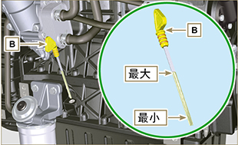  图. 5.1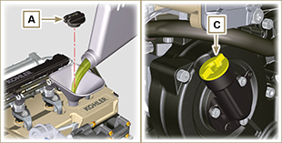  图. 5.2

气缸头位置机油尺

重要

- 在执行操作前，请阅读第 第3.2.2 第 .

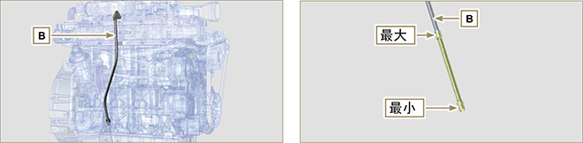
图. 5.3 - 图. 5.4

空滤器检查
重要  - 在执行操作前，请阅读第 第3.2.2 第 .  - 当内部滤芯G脏的时候，不要清洁直接更换空滤芯B和内部滤芯G。  注意 : 科勒公司不一定提供该部件。  - 松开空滤盖A上的两个锁扣F。  - 取下滤芯B和G。  - 使用布清洁A和D部件的内部。  - 不要使用压缩空气，在平面上反复敲击空气滤芯前部E。  - 装复： - 先装内部滤芯G和滤芯B。  - 检查空滤盖A上的锁扣F扣好。 | 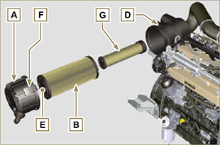  图. 5.5

检查散热器换热面
危险  - 安全预防措施看第3章。 第3章 。  注意 :科勒公司不一定提供该部件。  重要  - 在执行操作前，请阅读第 第3.2.2 第 .  - 使用压缩空气时穿戴防护眼镜。  - 散热器换热面的两面都需要清洁。  - 检查散热器热交换面D。  - 如果散热面堵塞可以使用浸过去污剂的刷子清洗。 | 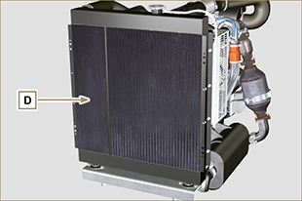  图. 5.6

检查橡胶软管
危险  - 安全预防措施看 第3章。  从直的软管或弯管或软管卡箍附近开始检查。  如果软管有清晰的裂纹，撕裂，断开，泄漏和没有弹性就必须更换了。  重要  - 在执行操作前，请阅读第 第3.2.2 第 .  - 假如燃油管损坏请联系科勒公司授权的维修店。 | 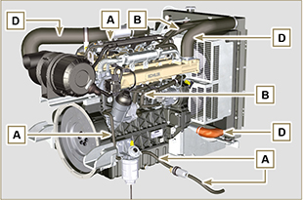  图. 5.7
- 检查以下：  - 燃油系统管路的完好A。  - 冷却系统软管B。  - 通风系统软管C。  - 空气系统软管D。  - 机油回油软管E。 | 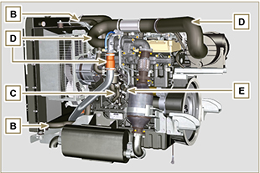  图. 5.8

检查冷却液位
重要  - 在执行操作前，请阅读第 第3.2.2 第 .  危险  - 安全预防措施看 第3章。  注意 :要在发动机上进行操作，请让发动机停机并冷却。  警告  - 有压力的冷却液蒸汽存在有烫伤的风险。  注意 :科勒公司不一定提供该部件。  - 取下水箱盖A，起动发动机。  - 上液面要盖过散热器里管子大约5mm。  - 如果冷却液不足加满。  - 不要过多加入冷却液，留出给冷却液膨胀的空间。  - 上紧水箱盖A。  - 装有膨胀水箱（B）的发动机，检查其液位到最大液位处。  注意: 冷却液的添加参看 第4.6章 。  警告  - 起动前检查水箱盖和膨胀水箱盖（如果安装有）都正确的上紧，避免液体和蒸汽的溢出。 | 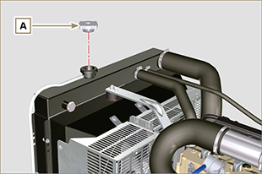  图. 5.9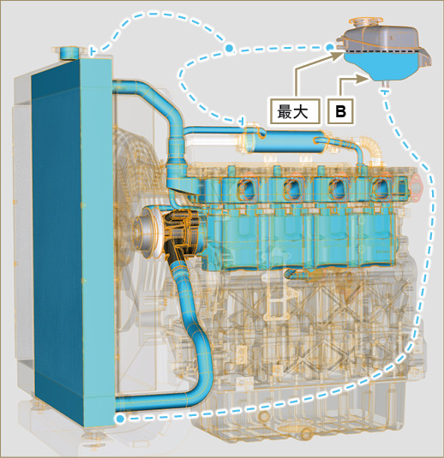  图. 5.10

检查和设定充电机标准皮带的松紧度
危险  - 安全预防措施看 第3章 。  5.9.1 检查  - 检查皮带的状况A,如果磨损就更换。  - 在P点检查皮带的松紧度数值是80到85Hz之间。  使用图中的（或类似的）工具F(DENSO-BTG-2)，这样可以直接看到数值单位是牛顿。皮带数值是350到450N。 假如没有工具可用，正确检查是在皮带的G箭头方向上施加10kg的力作用在P点，皮带A变型要低于10mm。  如果没达到请调整。  5.9.2调整  - 松开固定螺栓B和C。  - 向外拉充电机(按箭头D方向)，来上紧皮带。  - 通过上紧螺栓B和C来上紧皮带。  - 使用扭力扳手E按顺序上紧螺栓B （上紧力矩25Nm） 和C  （拧紧扭矩 69 Nm [螺纹 M10] - 40 Nm [螺纹 M8] ）。  - 在P点检查皮带的松紧度的数值是80到85Hz。  使用图中的（或类似的）工具F(DENSO-BTG-2)，这样可以直接看到数值单位是牛。皮带数值是350到450N。  如果没有合适的工具，正确的检查方法是在P点施加一个G方向的10kg的力，皮带的变形必须小于10mm。  让发动机运行几分钟，然后让它冷却到环境温度，如果皮带张紧度超过规定数值，重复上面的2、3、4和5步骤。  注意 : 请联系科勒公司授权的维修店更换皮带。 | 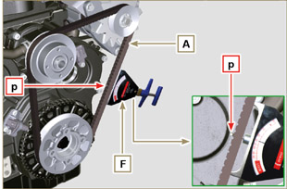  图. 5.11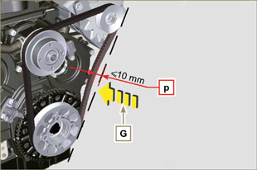  图. 5.12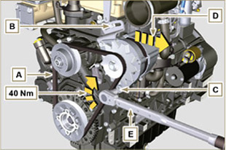  图. 5.13

型聚乙烯充电机皮带的检查
重要  - 在执行操作前，请阅读第 第3.2.2 第 .  危险  - 安全预防措施看 第3章。  注意: V型聚乙烯充电机皮带是不可调整的。  - 检查皮带的状况A,如果磨损就更换。  注意:确保皮带A的齿正确插入到驱动轮槽B里（如图D1，D2所示）  - 让发动机运行几分钟，然后让它冷却到环境温度。  在p点检查皮带的松紧度的数值是149到196Hz。  注意: 如果V型聚乙烯皮带张紧度超过上述规定数值，请联系科勒公司授权的维修店更换皮带。 | 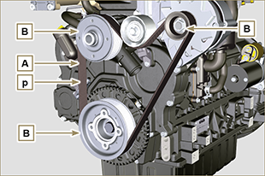  图. 5.14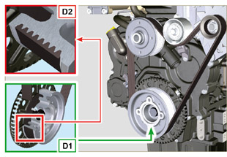  图. 5.15

燃料过滤器和预过滤器滤芯检查
重要  - 在执行操作前，请阅读第 第3.2.2 第 .  危险  - 安全预防措施看 第3章 。  .  要上紧水份过滤的柴油滤芯:  - 松开蝶形螺母A，不要取下。  - 如果有水，请排出。  - 当柴油流出来的时候就上紧蝶形螺母A。 | 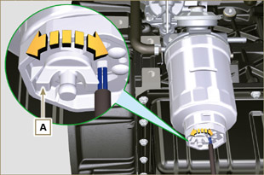  图. 5.16

发动机的保存

重要

- 如果发动机超过6个月没有使用，要按照发动机保存（6个月内）所描述的保存( 第5.13章 )。
- 如果发动机超过6个月没有使用，需要更进一步措施来延长保护期限（多于6个月）( 第5.14章 )。
- 如果发动机长期没有使用，保护措施需要在距最后一次24个月再做一次。

发动机保存（6个月内）
发动机保存前的检查:
- 储存环境不能太潮湿或不能暴露在恶劣天气下，使用合适的保护壳盖住发动机来防潮和空气腐蚀。
- 存放的地方要远离电气设备。
- 避免储存的发动机直接和地面接触。

发动机保存 (超过6个月)
上接 第5.13章 描述操作。

- 发动机机油更换（ 第.6.1章 ）。
- 发动机机油更换（ 第.6.1章 ）。
- 发动机机油更换（ 第.6.1章 ）。
- 发动机机油更换（ 第.6.1章 ）。
- 起动发动机让它在低怠速运行2分钟。
- 让发动机在3/4最大转速运行5到10分钟。
- 停机。
- 全部倒空油箱的柴油。
- 在进气和排气总管里喷洒一些SAE 10W-40的机油。
- 密封好排气和进气管来阻止外部杂质进入发动机。
- 发动机机油更换（ 第.6.1章 ）。
- 没有喷漆的部件需要保护措施。

假如发动机按照建议的做好保护了，将不会有被腐蚀的风险。

储存后的发动机的起动
- 拿掉保护罩等防护物。
- 使用除油的布擦去外部部件的保护涂层。
- 在进气管里注入机油（不要多于2cm³）。
- 在油箱里加入新鲜的柴油。
- 确保机油和冷却液位在最大位置。
- 起动发动机并让发动机在低怠速运行大约2分钟。
- 让发动机在75%最高速运行5到10分钟。
- 当机油是热的时候停止发动机排出机油（ 第6.1章 ）放在合适的容器里。

警告

- 润滑油和滤器长时间后会失去其性能，按照 第5.2章 描述的标准来判断是否需要更换机油和滤器。

- 用原厂件更换滤清器（空气滤清器，机油滤清器，柴油滤清器）。
- 加入新机油（ 第.4.5章 ）到最大位置。
- 完全排出冷却液，加入新的冷却液到最大位置( 第4.6章 )。

机器的非使用状态
如果在一段时间内不使用机器，请执行以下操作。

5.16.1 发动机操作
点 | 操作
1 | 机器保持静止2个月 | - 在整个机器不使用期间，该地点必须保持干燥和凉爽。  - 请查阅机器手册以断开电池连接（在断开电池之前，先关闭发动机并至少等待5分钟）。  - 确保发动机不受阳光直射。  - 确保发动机不处在热源附近。
 | 开始了 | - 在启动发动机之前，请查阅段落 5.2以了解维护周期。  - 请查阅机器手册以连接电池并启动发动机。
2 | 机器保持静止2至9个月 | - 在步骤1中执行与停止机器相关的操作。  - 执行段落 5.6中描述的操作。  - 至少每4个月按照第1点所述的操作启动发动机： 在开始的几分钟内避免突然加速。  将加速器置于MAX的3/4处，使发动机达到工作温度。  让发动机以最小转速运转几分钟，然后熄灭发动机。
 | 开始了 | - 在启动发动机之前，请查阅段落 5.2以了解维护周期。  - 请查阅机器手册以连接电池并启动发动机。  - 在开始的几分钟内避免突然加速。
3 | 机器保持静止9个月 | - 与停止机器相关的操作在步骤1和2中执行。
 | 开始了 | - 在启动发动机之前，请查阅段落 5.2以了解维护周期。  - 通过专用控制条检查冷却液的质量。  - 请查阅机器手册以连接电池并启动发动机。  - 在开始的几分钟内避免突然加速。

